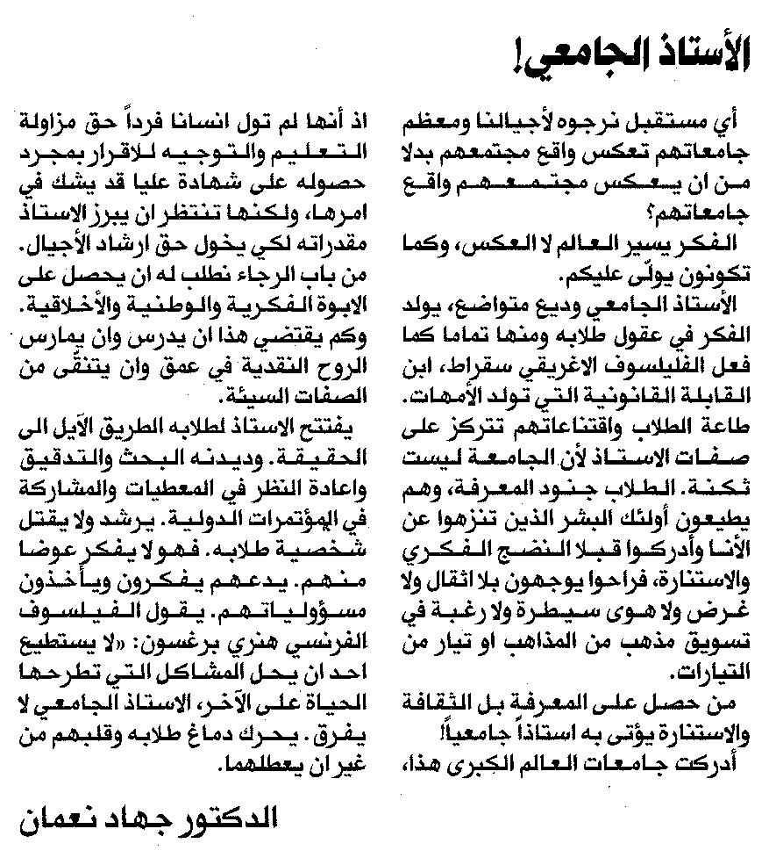

المستقبل ـ السبت 17/5/2014

